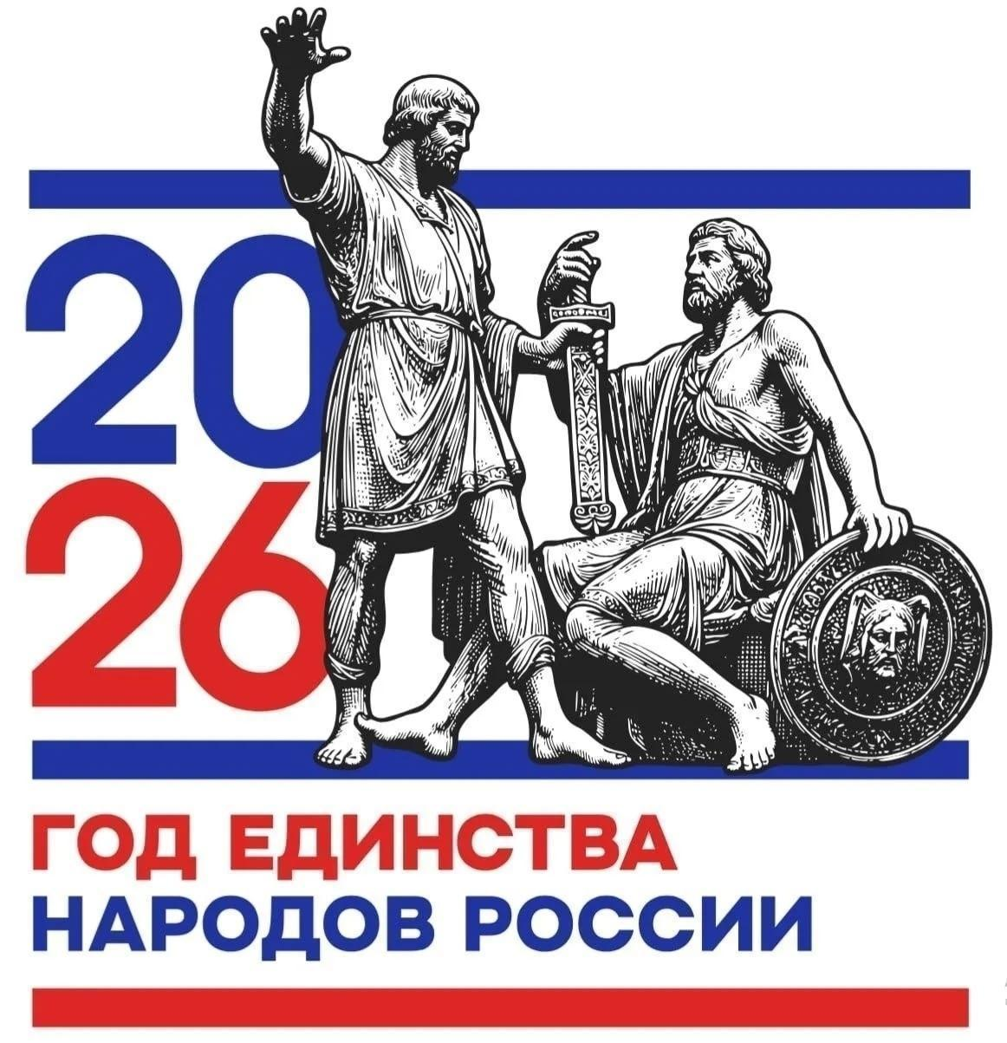

АФИША МЕРОПРИЯТИЙ
в УК МБУК ЦКДО «Гармония»
21.09-27.09.2026
https://vk.com/mbukgarmoniya
*Возможны изменения во времени, в связи с техническими возможностями
Дата | Время *  Цена билета | Название мероприятия 0+ | Учреждения культуры  Место проведения мероприятия  (ссылка на группу в ВК)
21  Сентября | 16:00  Вход свободный | Выставка рисунков «День знаний» 6+ | СДК п. Юбилейный  https://vk.com/public210543192
22  Сентября | 13:00  Вход свободный | клуб «Вдохновение» « В гостях у осени» 55+ | Кабожский СДК  https://vk.ru/club141090643
23  Сентября | 14:00  Вход свободный | Настольные игры 6+ | Кабожский СДК  https://vk.com/club141090643
 | 16:00  Вход свободный | Конкурс рисунков “Осенние мотивы”6+ | Анциферовский СДК  https://vk.com/club203320816
 | 15:00  Вход свободный | Всероссийская акция «Зелёная Россия» (субботник) 0+ | СДК п.Горный  https://vk.com/id351178473
 | 17:00  Вход свободный | Досуговое мероприятие «Макушка лета» (активное долголетие) 55+ | СДК п.Юбилейный  https://vk.com/public210543192
 | 18:00  Вход свободный | Познавательно-развлекательная программа «Картофельный разгуляй» 55+ | Миголощский СДК  https://vk.com/club130624107
24  сентября | 16:00  Вход свободный | Игровая программа «Люблю России шум лесной» 6+ | СДК п.Юбилейный  https://vk.com/public210543192
 | 15:00  Вход свободный | Информационная беседа «Не заводи вредных привычек» 6+ | СДК п.Горный  https://vk.com/id351178473
 | 15:00  Вход свободный | Мастер - класс «Осенний букет» 6+ | Кабожский СДК
25  Сентября | 14:00  Вход свободный | Творческая встреча «Возраст -это не беда, это лучшие года»55+ | Минецкий СДК  https://vk.com/club156026451
 | 16:00  Вход свободный | Спортивная программа «Праздник спорта» 6+ | Анциферовский СДК  https://vk.com/club203320816
 | 14:00  Вход 400 руб. | Информационный час «Путешествие по языкам народов России» 6+ | Кабожский СДК  https://vk.ru/club141090643
 | 15:00  Вход свободный | Патриотический концерт «Мы - дети России» 0+ | Кабожский СДК  https://vk.ru/club141090643
 | 17:30  Вход свободный | Мастер-класс «Творчество без границ» 55+ | Миголощский СДК  https://vk.com/club130624107
 | 18:00 вход 100 руб. | Творческие встречи «Ритмы жизни» 12+ | Кабожский СДК
26  Сентября | 14:00  Вход свободный | Мастер - класс «Рисуем пластилином» 0+ | Кабожский СДК  https://vk.com/club141090643
 | 15:00  Вход 150 руб. | Фольклорные посиделки “В мире русских традиций”6+ | Анциферовский СДК  https://vk.com/club203320816
 | 18:30  150 руб. | Программа «Единство: Народы России: общая история» 12+ | Миголощский СДК  https://vk.com/club130624107
 | 19:00  Вход 100 руб. | Подростковый клуб «Академия звука» 12+ | СДК п. Юбилейный  https://vk.com/public210543192
 | 20:00  Вход 100 руб. | Квест-игра «С запада на восток. Путешествуем по городам России»12+ | Минецкий СДК  https://vk.com/club156026451
27  Сентября | 13:00  Вход 100 руб. | Мастер класс “Выжигание по дереву”6+ | Кушаверский СДК  https://vk.ru/cdkkushavera
 | 16:00  Вход свободный | Мастер-класс “Тульский пряник”6+ | Анциферовский СДК
 | 12:00  Вход свободный | Игровая программа «Живем в России вместе Мы»6+ | Минецкий СДК  https://vk.com/club156026451
 | 13:00  Вход свободный | Мастер-класс по оригами «Кленовый лист»6+ | Минецкий СДК  https://vk.com/club156026451
 | 14:00  Вход свободный | Игра-путешествие «Все профессии важны и нужны» 6+ | Миголощский СДК  https://vk.com/club130624107
 | 19:00  Вход свободный | Вечер встреч «Веселимся вместе»12+ | Минецкий СДК  https://vk.com/club156026451

